1. Getting started

Bei diesem Projekt wird dein Smartphone die Augen deines digitalen Assistenten darstellen. Das klappt am besten, wenn das Smartphone quergelegt und im passenden Gesichtsausschnitt der Schablone untergebracht ist (siehe Arbeitsmaterialien, KI-A2.3).
Um dein Smartphone mit Snap! zu verbinden, gehe wie folgt vor:
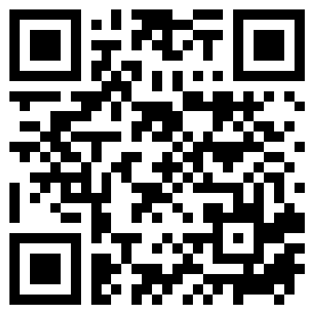
- Öffne auf deinem Smartphone die URL:
https://it2school.imp.fu-berlin.de/.
Du kannst auch den QR-Code rechts scannen!
- Damit dein digitaler Assistent auf dem Smartphone und dein Snap!-Projekt einander zugeordnet werden können, muss ein eindeutiger “Raumname” vergeben werden. Gib hierfür den Namen deines Assistenten gefolgt von einer Zahlenkombination an und schreibe ihn hier auf:
_________________________________________________
- Öffne die Snap!-Vorlage auf deinem Computer: https://bit.ly/A2-da
Sichere das Projekt gleich unter dem Namen deines Assistenten in der Snap!-Cloud oder auf deinem Computer.
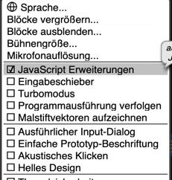
- Aktiviere JavaScript Erweiterungen, indem
du auf das Zahnrad links oben klickst und den
entsprechenden Haken setzt. Drücke anschließend “i”um das Skript zum Initialisieren des Assistenten zu starten und folge den Anweisungen. Durch Drücken der Taste "t" (Testen) kann die Verbindung später getestet und erneuert werden.

- Probiere aus, ob dein Assistent nun Anweisungen empfängt, indem du auf die Blöcke 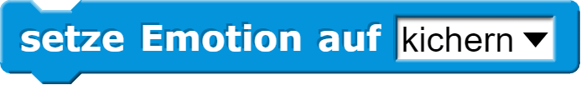 und 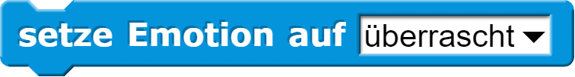klickst. Du kannst nun auch weitere Emotionen aus dem Drop-Down-Menü ausprobieren! Wenn alles funktioniert, siehst du die ausgewählten Emotionen auf deinem Smartphone.
- Nun probiere die Blöcke  aus, um deinen Assistenten sprechen zu lassen.
Tipp: Sollte die Verbindung mit dem Smartphone unterbrochen werden, drücke “t” um die Verbindung erneut herzustellen und zu testen oder lade die Seite auf dem Smartphone einfach erneut.

2. Mit dem Projekt vertraut machen

Unser digitaler Assistent verfügt bereits über die Funktionalität eines Klassifikators: Das KI-Modell kann darauf trainiert werden, Texten beispielsweise die Kategorien “positiv” oder “negativ” zuzuordnen.
Im Skriptbereich findest du hierzu das folgende Skript:

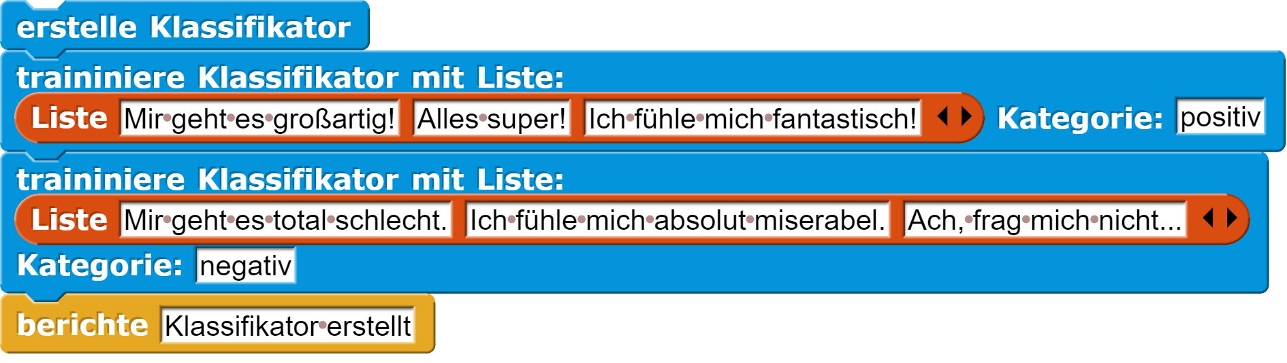
- Erstelle und trainiere das KI-Modell mit den vorgegebenen positiven und negativen Sätzen, indem du darauf klickst. Es ist klar, dass der Klassifikator die zum Trainieren verwendeten Sätze entsprechend der dabei angegebenen Kategorie zuordnet (du kannst es auch gern selbst ausprobieren, ob das stimmt!). Wie aber geht er mit unbekannten Sätzen um?

Teste den Klassifikator, indem du ihn mit den folgenden beiden gegebenen Sätzen und einem eigenen Satz aufrufst:
 | Bestimmte Kategorie | Tatsächliche  Kategorie
Mir geht es fantastisch! | positiv | positiv
Ich fühle mich absolut toll!

- Anscheinend liefert das KI-Modell noch nicht in allen Fällen richtige Ergebnisse. Erweitere die Trainingsdaten des Klassifikators um weitere Sätze und trainiere erneut. Dazu musst du das Skript vom Beginn dieser Aufgabe anpassen und erneut ausführen. Verbessere dein KI-Modell so lange bis die obigen Sätze richtig erkannt werden, ohne die konkreten Sätze als Trainingsdaten zu verwenden.
Hinweis: Kann das KI-Modell keine Kategorie bestimmen, gibt der Klassifikator “unbestimmt” zurück.
Tipp: Du kannst neue Sätze zu hinzufügen,
indem du den schwarzen Pfeil rechts klickst.

3. Den persönlichen Assistenten starten

Nun gilt es, die beiden Funktionalitäten aus Aufgabe 1 und Aufgabe 2 zu kombinieren: Dein Assistent hat gelernt, die Stimmung von Texten zu bestimmen und soll diese Fähigkeit nun auf von dir gesprochene Texte anwenden und mit dem passenden Augenausdruck und einer kurzen Antwort reagieren.
Damit dein Assistent zuhört, musst Du vor und nach dem Sprechen kurz auf das Display tippen.

Starte das Skript für den digitalen Assistenten mit der grünen Fahne. Tippe nun auf das Display und sprich zu deinem digitalen Assistenten, beispielsweise mit einem Satz wie “Mir geht es gut” - er sollte nun ein freundliches Gesicht zeigen und dir antworten.

Hinweis: Die Spracheingabe ist nicht mit allen Smartphones bzw. Browsern verfügbar. Probiere ggf. ein anderes System aus.

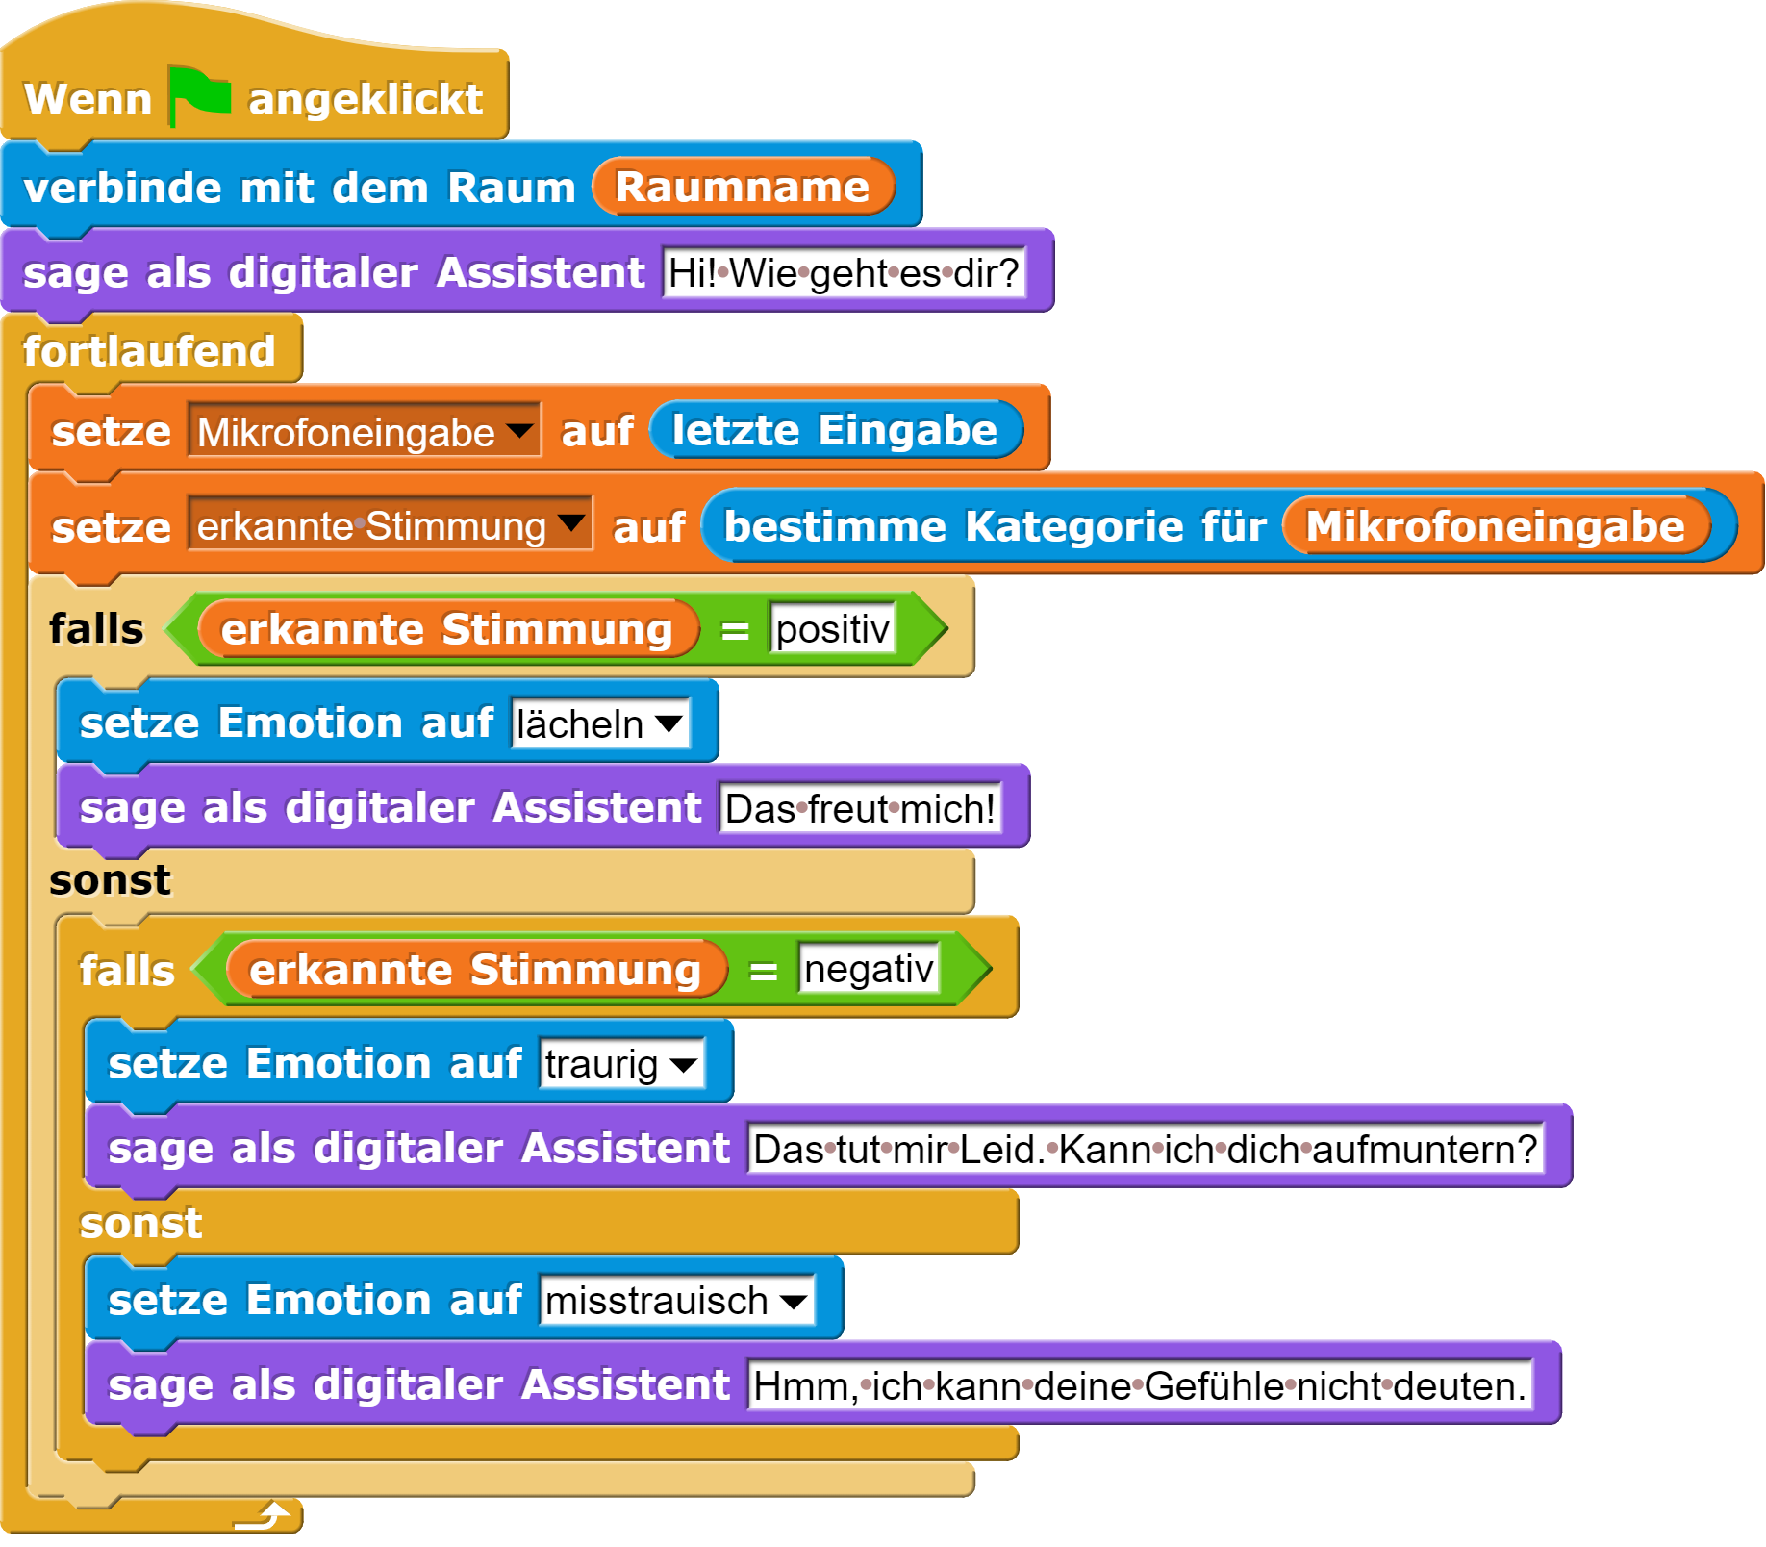
Tipp: Du kannst dir das Ergebnis der Spracherkennung und die erkannte Stimmung auf der Snap!-Bühne anzeigen lassen, indem du vor die entsprechenden Variablen ein Häkchen setzt.

4. Das Projekt erweitern

Dein digitaler Assistent antwortet noch recht kurz. Erweitere das Projekt nun so, dass Du ein kleines Gespräch führen kannst.

5. Einen eigenen Assistenten entwickeln
Das war nur eine von vielen Möglichkeiten, das Programm hinter dem persönlichen digitalen Assistenten zu erweitern. Natürlich kann der Klassifikator nicht nur Stimmungen den Kategorien positiv und negativ zuordnen, sondern auch, wenn entsprechend trainiert, andere Kategorien identifizieren, wie bspw. fröhlich, traurig, melancholisch oder albern. Außer Stimmungen, kann auch jeder andere kategorisierbare Sachverhalt trainiert werden. Ein paar Beispiele findet du in der folgenden Tabelle:

Sachverhalt | Mögliche Kategorien
Stimmung | fröhlich, traurig, melancholisch, albern, …
Krankheit | Covid, Heuschnupfen, Magen-Darm, …
Musik | Pop, Rock, Rap, Klassik, …
Absicht der Nutzerin oder des Nutzers | Spiele Musik ab, starte Timer, erzähle Witz, …

Schließt euch nun zu Gruppen zusammen und entwickelt Ideen, was euer persönlicher Assistent können soll. Das Arbeitsmaterial KI-A2.2 hilft euch dabei.

Ein beispielhafter Dialog für einen Assistenten, der Krankheiten erkennt, könnte wie folgt aussehen:

Assistent: “Welche Symptome hast du?”

Ich musste mich übergeben und habe Bauchschmerzen.

Assistent: “Ohweh, dann leidest du wohl an einem Magen-Darm-Infekt. Da kann ich dir Kamillentee und viel Flüssigkeit empfehlen.”

Hintergrund: Wie funktioniert das?

Bei einem digitalen Assistenten finden nicht eines, sondern mehrere KI-Systeme Verwendung, die jeweils eine bestimmte Funktionalität aufweisen (bspw. Spracherkennung, Sprachsynthese und Intent-Erkennung (Absichtserkennung) via Klassifikation). Wie das aussehen kann, erfährst du in Modul KI-B2.

Der digitale Assistent verwendet zur Spracherkennung und zur Sprachsynthese die Web Speech API, die von allen gängigen Browsern unterstützt wird. Je nach Browser kann die Umsetzung hinter den Kulissen unterschiedlich erfolgen. Zentral in diesem Modul ist die Erstellung eines Klassifikators, der mit überwachtem Lernen trainiert wird (vgl. Modul KI-B3). Es gibt eine Vielzahl an Möglichkeiten, einen Klassifikator umzusetzen. Hier wird das kompakte Paket ml-classify-text-js (MIT Lizenz) verwendet. Gelernt wird, welche Worte in den Sätzen einer Kategorie Verwendung finden. Ein unbekannter Satz wird mit allen im Training verwendeten Sätzen hinsichtlich der Kosinus-Ähnlichkeit verglichen. Dem unbekannten Satz wird dann die Klasse des ähnlichsten Trainingsdatensatzes zugeordnet. Das Vorgehen ist dem überwachten k-Nächste-Nachbarn-Verfahren ähnlich.

